ПУБЛИЧНЫЙ ГОДОВОЙ ОТЧЁТ
ЗА 2014 ГОД

Вологда
2015
СОДЕРЖАНИЕ

- ОБЩАЯ ИНФОРМАЦИЯ ОБ ОРГАНИЗАЦИИ
  - Краткая информация об организации
  - Миссия, цель и задачи организации
  - Органы управления и организационная структура
  - Основные сферы и виды деятельности
  - Целевые группы

- ОПИСАНИЕ ДЕЯТЕЛЬНОСТИ ФОНДА В 2014 ГОДУ
  - Благотворительные программы: состав, содержание и результаты деятельности по их реализации
    - Благотворительная программа № 1 «Милый край, село родное»
    - Благотворительная программа № 2 «Строю дом сам»
    - Благотворительная программа № 3 «Дорогой знания»
    - Благотворительная программа № 4 «Шаг навстречу»
    - Благотворительная программа № 5 «Экологический туризм»
    - Благотворительная программа № 6 «Усадьба Спасское-Куркино»
    - Благотворительная программа № 7 «Программа развития туризма в Вологодском муниципальном районе»
    - Благотворительная программа № 8 «Деревня – душа России»

  - Проекты, получившие грантовую поддержку: состав, содержание и результаты деятельности по их реализации
    - Проект «Будь здоров! – Всегда здоров!»
    - Проект «Бабушкины вечёрки»

  - Участие в мероприятиях, повышение квалификации сотрудников

  - Партнёры Фонда

  - Упоминания о деятельности Фонда в сети Интернет и СМИ

- ПЕРСПЕКТИВЫ РАЗВИТИЯ

- ФИНАНСОВО-ХОЗЯЙСТВЕННАЯ ДЕЯТЕЛЬНОСТЬ
- ОБЩАЯ ИНФОРМАЦИЯ ОБ ОРГАНИЗАЦИИ

  - Краткая информация об организации

1. Полное наименование | Фонд развития малых городов и сел «Земля Вологодская»
2. Сокращённое наименование | Фонд «Земля Вологодская»
3. Организационно-правовая форма | Некоммерческая организация
4. Реквизиты
ИНН | 3525300881
КПП | 352501001
ОГРН | 1133500001073
Дата регистрации | 09.10.2009
ОКПО | 41151633
ОКВЭД | 65.23; 72.40; 73.10;73.20; 85.32
5. Контактная информация
Юридический адрес | 160035,  г. Вологда, Советский проспект, 35А
Фактический и почтовый адрес | 160035,  г. Вологда, Советский проспект, 35А
Телефон | (8172) 75-58-79
Факс | (8172) 75-80-91
Электронная почта | fond.rgs35@yandex.ru
Веб-сайт | www.fond-rgs.ru
6. Банковские реквизиты
Наименование учреждения банка | Отделение № 8638  ОАО «Сбербанк России» г. Вологда
Местонахождение банка | 160000,  г. Вологда, ул. Предтеченская, д. 33
ИНН/КПП банка | 7707083893/775001001
Корреспондентский счёт | 30101810900000000644
БИК | 041909644
Расчётный счёт | 40703810612000001360
7. Руководитель организации
Фамилия, имя, отчество | Кудряшова Марина Валериевна
Должность руководителя | Директор
Городской телефон | (8172) 75-58-79
Мобильный телефон | 8 (921) 235-74-91
Электронная почта | fond.rgs35@yandex.ru

  - Миссия, цель и задачи организации

Миссия Фонда: создание механизмов поддержки и продвижения инновационных достижений в различных сферах сельского уклада жизни.

Цель Фонда: мобилизация финансовых, научных, производственных, материально-технических, трудовых и общественных ресурсов для социально-экономического развития малых городов и сёл Вологодской области.

Задачи Фонда:

Содействие повышению социально-экономической активности населения на основе принципа самостоятельности местного самоуправления, замены существующей в местных сообществах философии выживания на философию развития.

Участие в создании инновационного уклада экономики и формировании здорового образа жизни населения малых городов и сёл.

Финансовое посредничество, привлечение инвесторов и инвестирование в проекты развития местных сообществ.

Развитие научно-производственной, социальной, образовательной и культурной инфраструктуры.

Поддержка и развитие кооперативных форм ведения хозяйства, потребительской и кредитной кооперации.

Участие в поддержке существующих и создании новых особо охраняемых природных территорий (ООПТ) в Вологодской области, развитие северного садоводства, экопоселений. Участие в экологических программах и мероприятиях по улучшению состояния окружающей среды.

Содействие внедрению прогрессивных технологий для малых городов и сёл:

- строительства малоэтажного жилья и объектов сопутствующей инфраструктуры;

- обработки и качественного улучшения почв;

- очистки питьевых и сточных вод, захоронения и переработки бытовых отходов;

- переработки и хранения сельскохозяйственного сырья, продукции подсобных хозяйств и даров леса.

Развитие регионального и муниципального туризма.

Развитие коллективно-общинных форм трудового и бытового взаимодействия местного населения, построенных на отношениях взаимной помощи.

Участие в государственных и муниципальных программах, соответствующих уставным целям Фонда.
  - Органы управления и организационная структура
Органами Фонда являются:
- высший орган управления Фонда – Правление Фонда;
- орган, осуществляющий надзор за деятельностью Фонда - Попечительский совет Фонда;
- исполнительный единоличный орган Фонда – директор Фонда;
- контрольно-ревизионный орган Фонда – Ревизор Фонда.
К компетенции Правления относится решение следующих вопросов:
- внесение изменений в Устав Фонда;
- определение приоритетных направлений деятельности и принципов формирования и использования имущества;
- избрание директора Фонда и досрочное прекращение его полномочий;
- утверждение благотворительных проектов и программ Фонда;
- утверждение годового плана, бюджета и годового отчёта Фонда;
- участие в других организациях (в т.ч. решение о создании хозяйственных обществ);
- открытие филиалов и представительств Фонда;
- реорганизация Фонда.

Персональный состав Правления Фонда:
- Кудряшова Марина Валериевна, директор Фонда «Земля Вологодская»
- Кулик Людмила Александровна, директор «Фонда поддержки гражданских инициатив»
- Максутова Надежда Камельевна, председатель Вологодского областного отделения Всероссийской общественной организации «Русское географическое общество», кандидат географических наук.
- Становенков Андрей Николаевич, руководитель проекта «Сады севера»
- Ушаков Александр Фёдорович, советник председателя Общественной палаты Вологодской области

Попечительский совет осуществляет общий надзор за уставной деятельностью Фонда в соответствии с законодательством Российской Федерации и обеспечением исполнения принятых органами Фонда решений. Оказывает содействие Правлению и директору Фонда в привлечении финансовых средств и иных ресурсов для осуществления целей и задач Фонда.
Персональный состав Попечительского совета Фонда:
- Фролов Владимир Александрович, генеральный директор ООО «Вологдастрой»
- Серков Сергей Викторович, индивидуальный предприниматель
- Гоголицин Владислав Васильевич, индивидуальный предприниматель
- Ипатова Эльвира Галактионовна, директор ТЦ «Умелец»
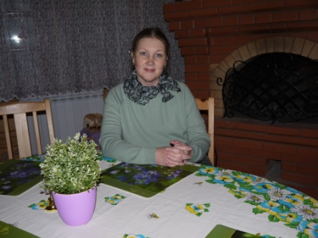

Директор Фонда –

Кудряшова Марина Валериевна

Директор является исполнительным единоличным органом Фонда, избирается Правлением Фонда сроком на 5 лет. Директор руководит текущей деятельностью Фонда в соответствии с законодательством Российской Федерации и Уставом Фонда.

Ревизор Фонда осуществляет ревизию финансовой деятельности Фонда по итогам годового отчёта и представляет своё заключение Попечительскому совету, Правлению и директору Фонда.
Общее число штатных сотрудников Фонда в 2014 году составило 6 человек.
Организационная структура Фонда
  - Основные сферы и виды деятельности

Основные сферы деятельности Фонда:
- Содействие повышению социально-экономической активности населения.
- Развитие научно-производственной, социальной, образовательной и культурной инфраструктуры.
- Благотворительность.

Основные виды деятельности Фонда:
- Финансовое посредничество, не включенное в другие группировки.
- Деятельность по созданию и использованию баз данных и информационных ресурсов.
- Научные исследования и разработки в области естественных и технических наук.
- Научные исследования и разработки в области общественных и гуманитарных наук.
- Предоставление социальных услуг без обеспечения проживания.

  - Целевые группы
Основными объектами деятельности Фонда – его целевыми группами - являются:
- Некоммерческие организации.
- Сельское население.
- Социально незащищенные граждане.

- ОПИСАНИЕ ДЕЯТЕЛЬНОСТИ ФОНДА В 2014 ГОДУ

  - Благотворительные программы: состав, содержание и результаты деятельности по их реализации

    - Благотворительная программа № 1 «Милый край, село родное»

Цель программы: создание механизмов поддержки и продвижения инновационных достижений в различных сферах сельского уклада жизни.
Задачи программы:
- Повышение гражданской активности сельских жителей.
- Организация взаимодействия некоммерческих организаций с органами государственной власти и местного самоуправления.
- Развитие благотворительного движения.
- Создание условий для здорового образа жизни, формирование и обучение населения навыкам ЗОЖ.
- Приобщение к традиционной народной культуре различных категорий граждан разного возраста и социального положения.
- Создание питомников, опытных садов и внедрение передовой агротехники северного садоводства.

В ходе программы реализуются проекты: «Сады Севера», «Здоровая Тарнога», «Наследие».

Проект «Сады Севера»

Цель проекта: развитие садоводства на Севере европейской части России.
Задачи проекта:
- Развитие культуры садоводства, земледелия, общения в процессе совместной деятельности по реализации проекта.
- Развитие науки – изучение существующих сортов растений и создание новых путём селекции, изучение влияния на растения изменений климата и различной агротехники.
- Инновационное развитие – создание технологии Северного садоводства.
- Просвещение населения и передача передовых знаний в области садоводства, земледелия, гармоничного сосуществования с природой.
- Укрепление основ общества, преодоление разрыва между поколениями, объединение людей вокруг общих ценностей.

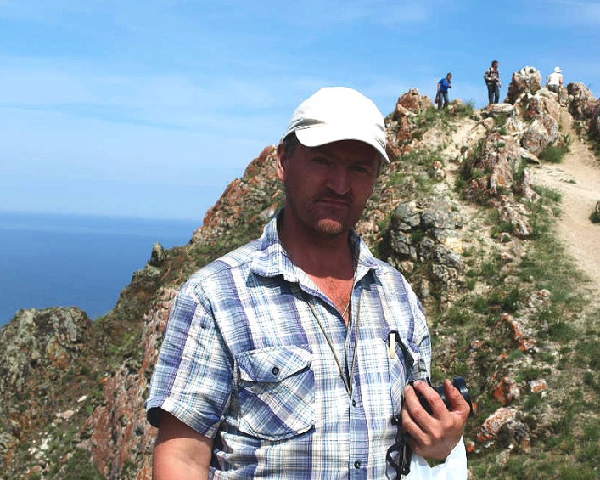

Руководитель проекта
«Сады Севера» –
Становенков Андрей Николаевич

Проект действует на территории трёх районов – Кирилловского, Тарногского и Шекснинского, в которых представлен подпроектами:
- «Детский сад в детском саду»
- «Школьный сад»
- «Школьный плодово-ягодный питомник»
- «Общественный сад»
- «Плетение из лозы»
- «Цвести садам в Тарноге»
- «Парк Памяти»
- «Озеленение свалок района»
Результаты деятельности по проекту «Сады Севера»:
В течение пяти лет реализуется подпроект «Детский сад в детском саду»:
- в Тарногском районе (БДОУ «Илезский детский сад») – 2012-2017 гг.;
- в Кирилловском районе (БДОУ КМР ВО «Горицкий детский сад») – 2014-2019 гг.
В 2014 году реализованы подпроекты:
В Кирилловском районе:
- «Школьный сад» (БОУ КМР ВО «Кирилловская СОШ»)
- «Школьный плодово-ягодный питомник» (БОУ КМР ВО «Кирилловская СОШ»)
- «Парк Памяти» (село Горицы)
- «Озеленение свалок района» (село Коварзино)
В Тарногском районе:
- «Общественный сад» (деревня Жуковская)
- «Плетение из лозы»
- «Цвести садам в Тарноге»
- «Парк Памяти» (село Ромашево)
В Шекснинском районе:
- «Школьный сад» (МОУ «Чуровская СОШ»)

Кирилловский район:
В течение отчётного года в Кирилловском районе по проекту проведено более 40 мероприятий, в их числе: семинары («Весенняя прививка растений», «Садовая прививка», по пчеловодству и подготовке пчел к зиме), практические занятия, беседы и презентации.

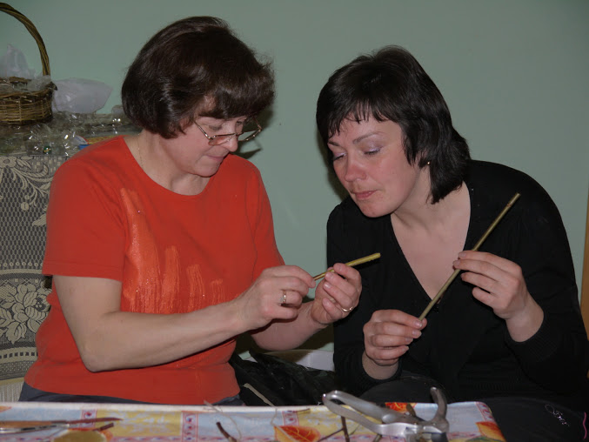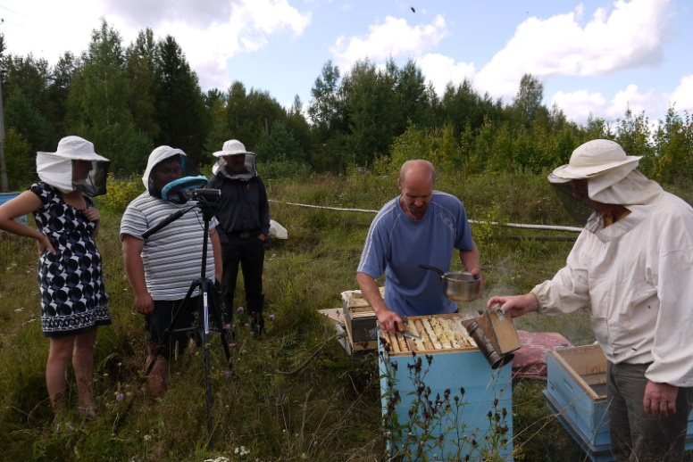
Семинар «Весенняя прививка растений» Школа пчеловодов

Регулярно проводились рабочие встречи: собрания с садоводами Кирилловского, Вологодского, Шекснинского и Тарногского районов; встречи с главами поселений, представителями организаций-партнёров (фактических и потенциальных) для обсуждения возможных совместных проектов; участие в собраниях сельских поселений; участие в областных мероприятиях.
В течение всего отчётного года проводились экскурсии по коллекционному саду в деревне Митино Кирилловского района, предоставлялись индивидуальные и групповые консультации по садоводству
В деревне Митино в апреле заложен сад из зимних сортов яблони - всего 42 сорта, привитых на 26 яблонях. Здесь же в мае осуществлена закладка опытного поля абрикосов, доставленных из Сибири, и питомника из 300 деревьев и кустарников для совместных с НП «Русский Север» проектов, а для проекта «Озеленение свалок района» заложен питомник с дикими саженцами яблони, груши, тёрна, алычи.
В селе Коварзино в мае проведена экологическая акция по озеленению свалки, в которой приняли участие 40 человек. Для реализации данного проекта Фондом из питомника предоставлены саженцы дикой яблони и груши, а Кирилловским лесхозом – саженцы из леса.
В селе Горицы в мае произведена закладка временного питомника для Парка Памяти, а в октябре заложен сам парк из 33 дубов. Участие в закладке питомника приняли 10 человек, в закладке Парка Памяти – 40 человек.
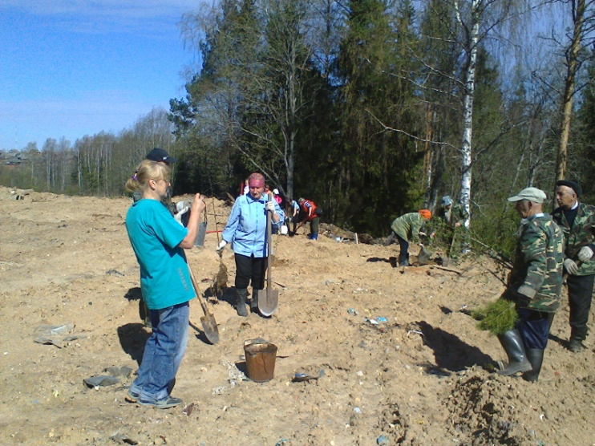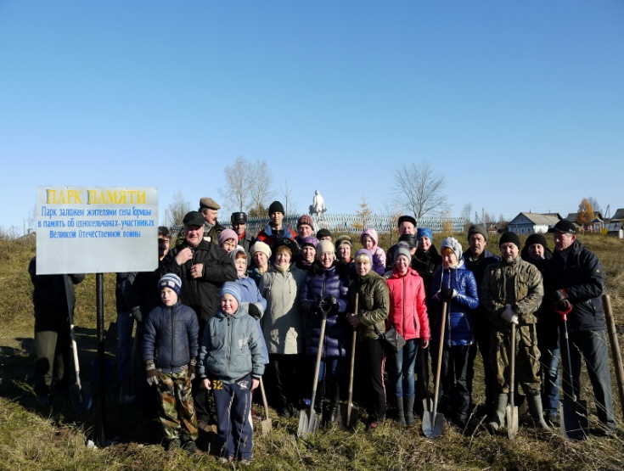
Экологическая акция по озеленению свалки Закладка Парка Памяти в селе Горицы
в селе Коварзино

Тарногский район:
В течение отчётного года в Тарногском районе по проекту регулярно проводились беседы, семинары, презентации, практические занятия и собрания с местными жителями.
В деревне Афоновская в апреле заложен общественный сад из плодовых деревьев, доставленных из коллекционного сада Фонда, расположенного в деревне Митино Кирилловского района.
В селе Ромашево в мае заложен Парк Памяти из 24 спирей, 8 туй, 8 черёмух Маака и 8 вязов, предоставленных Фондом. Участие в закладке Парка Памяти приняли 37 человек.

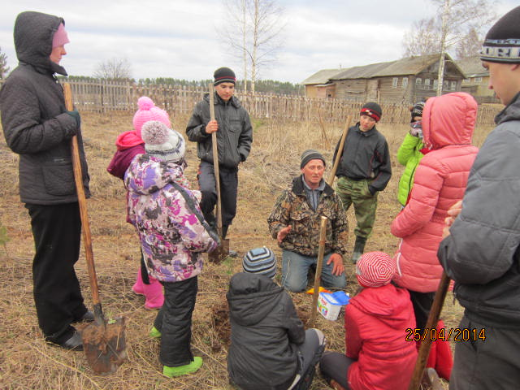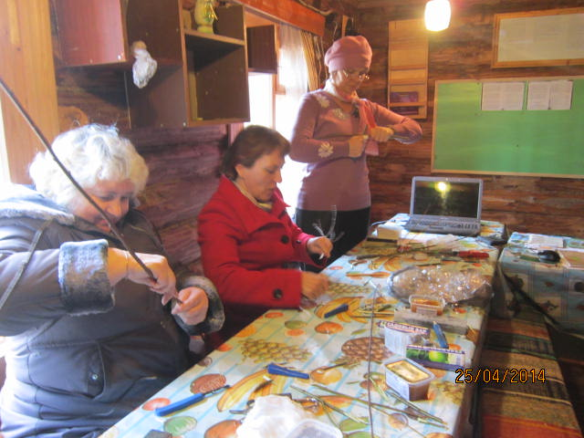
Закладка общественного сада Семинар «Садовая прививка»

Шекснинский район:
В селе Чуровское Шекснинского района в мае заложен школьный сад из 6 яблонь, 4 груш, 3 слив, 4 вишен, 4 жимолостей, 3 войлочных вишен и 13 ягодных культур. Саженцы для школьного сада были доставлены из питомника Фонда. В мероприятии приняли участие 33 человека.
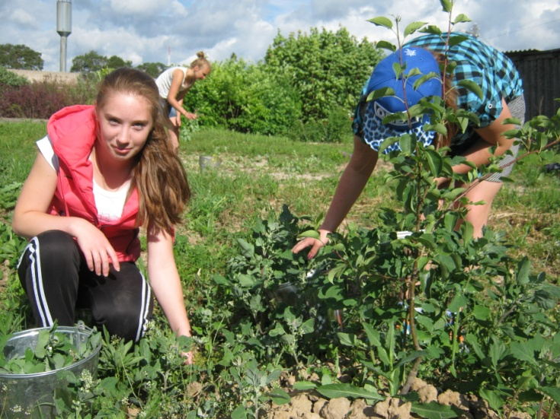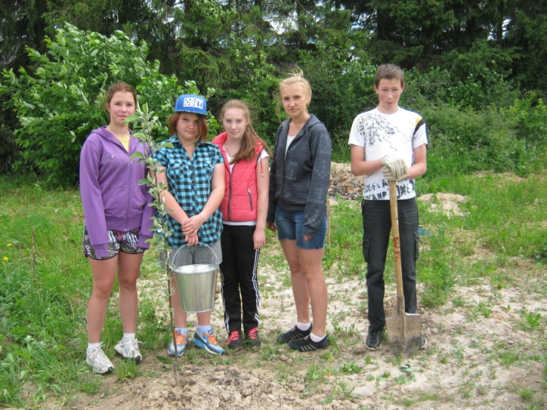
Работа в школьном саду, МОУ «Чуровская СОШ»

Проект «Здоровая Тарнога»

Цель проекта: укрепление и сохранение здоровья населения Тарногского района Вологодской области.
Задачи проекта:
- Создание условий для здорового образа жизни.
- Формирование и обучение населения навыкам ЗОЖ.
- Привлечение широких масс к участию в спортивных и оздоровительных мероприятиях, праздниках, походах и поездках как альтернатива пьянству, гиподинамии и хроническому стрессу.
- Повышение личной ответственности населения за своё здоровье.
- Совместное сотрудничество с администрацией в вопросах профилактики заболеваний и укрепления здоровья населения как приоритетного направления своей деятельности.
Результаты деятельности по проекту «Здоровая Тарнога»:
За отчётный период для жителей Тарногского, Нюксенского, Никольского районов Вологодской области и Устьянского района Архангельской области проведено более 100 мероприятий.
В календарных праздниках, проводимых на природе без употребления алкогольных напитков: встреча Нового года, детская новогодняя ёлка, праздник Крещения Господня, Масленица, 8 Марта, - приняли участие более 500 жителей и гостей Тарногского района.
В течение отчётного года более 300 человек приняли участие в обучающих занятиях:
- семинары «Здоровый позвоночник», «Как сохранить красоту, молодость и здоровье на долгие годы», «Женское здоровье», «Практические оздоровительные методики: ДЭНС-терапия, массаж, гимнастика», «Профилактика стресса», «Влияние природных мест Силы на здоровье человека»; презентации «Здоровое питание – здоровая нация»;
- лекции «Профилактика ОРВИ в детских садах», «Профилактика вирусных заболеваний»;
- практические занятия «Дыхательная гимнастика по Стрельниковой»;
- мастер-классы по скандинавской ходьбе.
В период с января по май и в октябре отчётного года работали группы здоровья по аквааэробике и оздоровительной гимнастике. В период с февраля по май и с октября по декабрь - группа по снижению веса «Академия стройности». В тёплое время года для всех желающих по субботам проводилась зарядка на свежем воздухе.

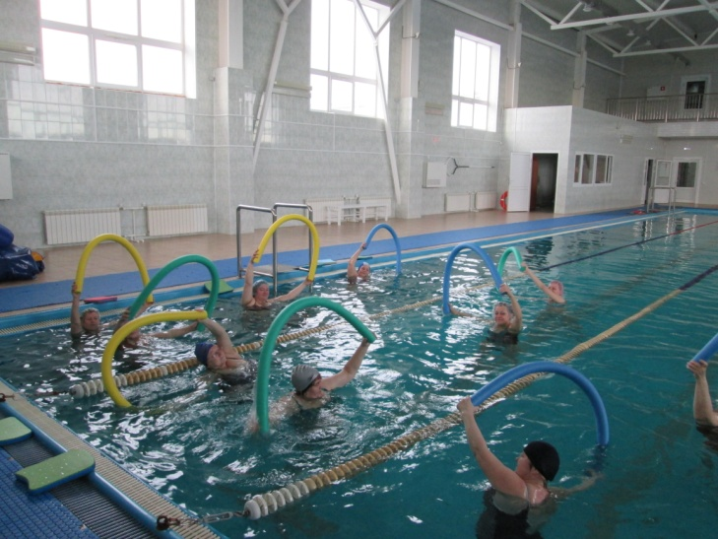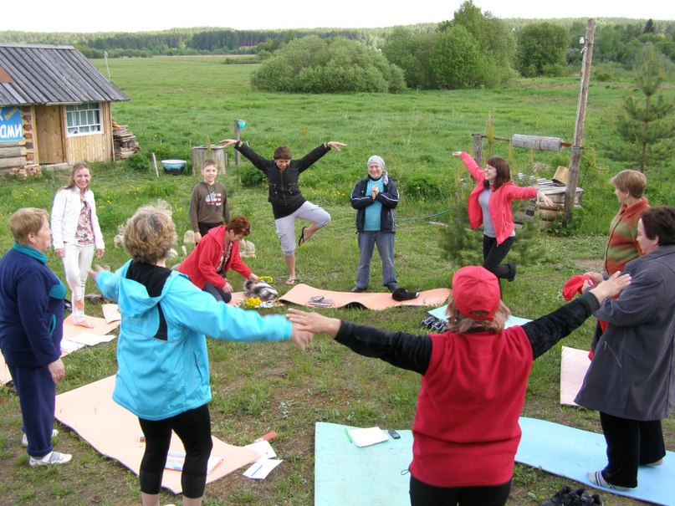
Группа здоровья по аквааэробике Группа здоровья оздоровительной гимнастике

Летом в Тарногском Городке гостили индусы. Совместно с ними для местных жителей проведены занятия по йоге, индийской кухне и массажу, организовано несколько дружеских встреч в библиотеке.
Участники проекта в 2014 году совершили автопробеги по маршрутам «Тарнога – Великий Устюг - Морозовицы», «Тарнога - Кириллов», «Тарнона – Опоки», где посетили местные достопримечательности.
В течение года руководителем проекта Ведровой Е.А. принималось участие в рабочих встречах с сотрудниками администрации района и представителями общественных организаций области. Также она приняла участие в нескольких мероприятиях, организованных на областном и федеральном уровнях:
- общее собрание Ассоциации «Здоровые города, районы и посёлки» (г. Москва, май 2014 г.);
- конференция «Специалисты здравоохранения и российские города без табака» (г. Москва, май 2014 г.);
- обучающая конференция «Трезвая Россия – Общее дело» (г. Вологда, октябрь 2014 г.);
- семинар «Разработка единых подходов муниципальной политики, направленной на сокращение потребления табака и обеспечение эффективной реализации законодательства в сфере охраны здоровья на местном уровне» (г. Череповец, ноябрь 2014 г.).

Проект «Наследие»

Цель проекта: восстановление, сохранение и распространение на территории Тарногского муниципального района духовно-нравственных и культурных ценностей традиционной народной культуры и приобщение к ним различных категорий граждан разного возраста, стремящихся к саморазвитию.

Задачи проекта:
- Приобщение широкого круга людей к праздничной и бытовой обрядовой культуре, традиционной для Тарногского района.
- Воспитание у детей и подростков любви к малой родине, знания русской традиции и культуры, своей этнической идентичности, обычаев и фольклора.
- Духовно-нравственное воспитание, повышение культурного уровня и духовных потребностей жителей Тарногского муниципального района.
- Удовлетворение духовно-нравственных потребностей участников проекта в саморазвитии через приобщение к богатейшему наследию традиционной народной культуры.
- Формирование бережного отношения к материальной и духовной культуре наших предков.

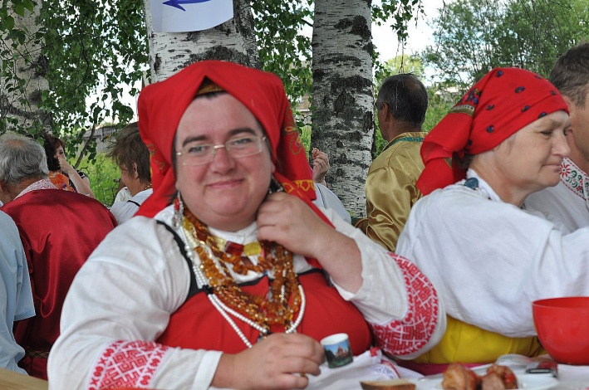
Руководитель проекта «Наследие» -
председатель Совета
Вологодского регионального патриотического общественного движения «Деревня – душа России»
Погожева Валентина Николаевна

Результаты деятельности по проекту «Наследие»:
За отчётный период по проекту проведено более 60 мероприятий, в их числе:
- реконструкция народных обрядов, традиций, праздников: «Рождественский сочельник», Святочная вечерина «Забавы старины глубокой», «Пасхальное игрище», «Ильин день. Посиделки», гуляния на берегу реки Кокшеньги, вечерина «Спиридон-Солнцеворот. Начало древних Святок»;
- творческие встречи и совместные занятия с районными и областными фольклорными коллективами для обмена опытом: «Уфтюжаночка», «Нюкша», «Слобожаночка» - Нюксенский район; «Завалинка», «Рябинушка», «Бодрость» - Тарногский район; «Народный праздник» - г. Москва;
- мастер-классы по народным песням и ткацко-рукодельному помыслу: «Традиции сборки и ношения Тарногской борушки», «Заготовление бересты», «Варка деревенского пива»;
- лекции для детей и взрослых: «Послания воды», «Традиции Святочных вечеров Кокшеньги»;
- занятия с детскими фольклорными коллективами «Перезвоны» (Тарногский район), «Боркунцы» (Нюксенский район): «Извлечение звука», «Народная пляска», игры;
- рабочие встречи и собрания - с руководителями организаций-партнёров, женсоветами, активами сельских поселений, представителями бизнеса Вологодской и Архангельской областей и Карелии, сотрудниками учреждений культуры Вологодской области.
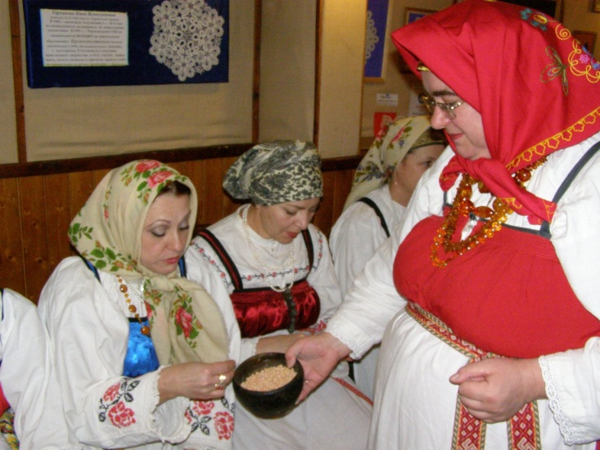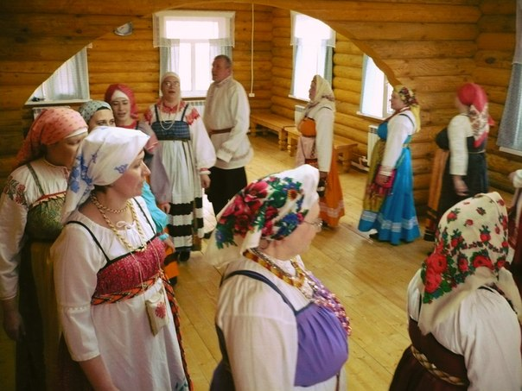
Святочная вечерина Пасхальное игрище

С 16 мая по 28 июля велась съёмка документального фильма о деревне и её жителях. Снято более 80 часов видео. Фильм состоит из 11 новелл продолжительностью 20 минут каждая. Записано 11 интервью с деревенскими жителями, снято 5 сюжетов по теме «Народные исполнители» и 10 сюжетов по теме «Жизнь деревни». Произведена фиксация на аудио-, видео- и фотоносители исследовательских материалов по результатам летней экспедиционной работы с фольклорными коллективами Тарногского района: костюм, хореография, говор, обрядность и другие материалы. Зафиксирована информация о 19 фольклорных коллективах Тарногского района.
В мае участники проекта совершили паломнический тур в Сергиев Посад.
В июне участники проекта – руководители фольклорных коллективов Тарногского района - выступили на XVIII Всероссийском фольклорном фестивале «Живая старина» в деревне Пожарище Нюксенского района.
Руководитель проекта Погожева В.Н. является инициатором и организатором праздников:
- Межрегионального фольклорного фестиваля «Деревня – душа России», прошедшего в июле в Тарногском районе;
- районного конкурса «Хлеб всему голова», прошедшего в августе в рамках ярмарки «Тарнога – столица мёда Вологодского края».
В течение всего года велась работа по созданию культурно-этнографического центра в Тарногском районе.
8 октября у деревни Баклановская Тарногского района состоялась закладка обетной рощи. Участие в мероприятии приняли 20 человек.
В ноябре Погожева В.Н. выступила с докладом на IX Международном общественно-культурном Форуме «Живая традиция», а в декабре – на III Областном Гражданском Форуме Вологодской области.

2.1.2. Благотворительная программа № 2 «Строю дом сам»

Цель программы: применение социальных технологий, направленных на удешевление строительства жилья, сбережение энергоресурсов, возможность использования материнского капитала, доступной ипотеки, жилищных сертификатов.
Задачи программы:
- Комплесное обустройство объектами социальной и инженерной инфраструктуры сельских поселений и удовлетворение потребностей сельского населения в благоустроенном жилье.
- Стимулирование инвестиционной активности в механизм активации участия граждан в решении вопросов местного значения и формирования позитивного отношения к сельскому образу жизни.
- Стимулирование инвестиционной активности в строительном комплексе.
Результаты деятельности по программе «Строю дом сам»:
В рамках программы реализован пилотный проект по строительству каркасно-модульного дома в деревне Дёмсино Шекснинского района Вологодской области (на фото).

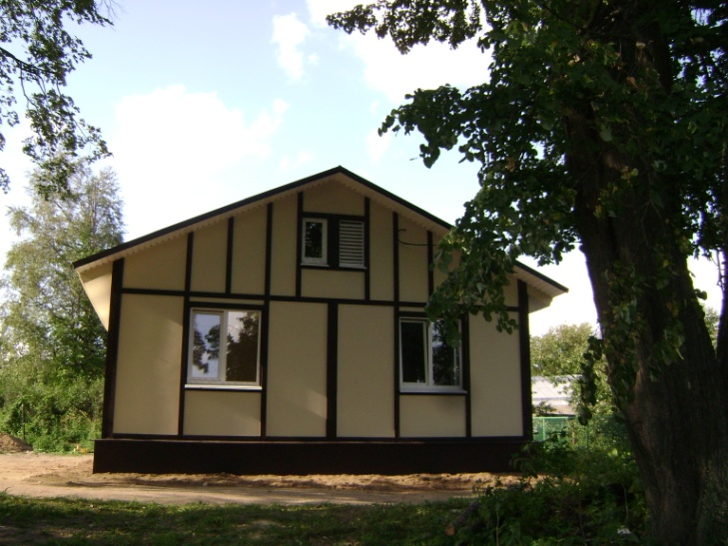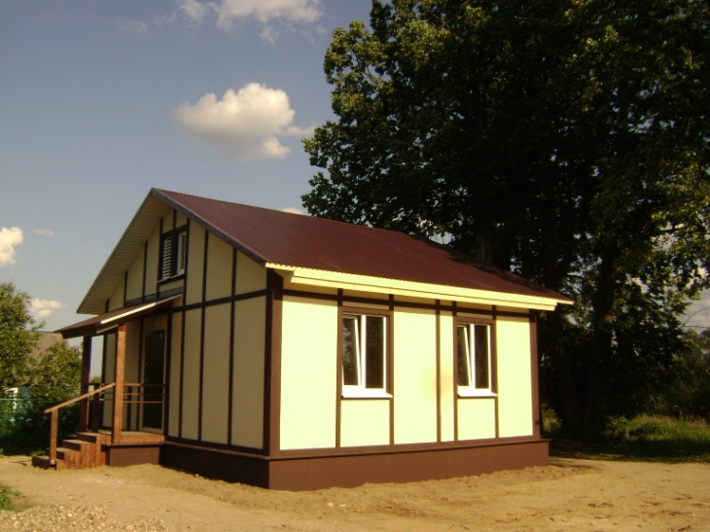

2.1.3. Благотворительная программа № 3 «Дорогой знания»

Цель программы: распространение на территории Вологодской области научных, духовно-нравственных и культурных ценностей и приобщение к ним различных категорий граждан разного возраста, стремящихся к саморазвитию.
Задачи программы:
- Формирование бережного отношения к культурному наследию народов России, истории и традициям Вологодского края.
- Предоставление участникам проекта возможности проявить себя и выразить своё отношение к окружающему миру.
- Формирование навыков и умений по ведению здорового образа жизни.
- Воспитание ответственности за мысли, слова, поступки.
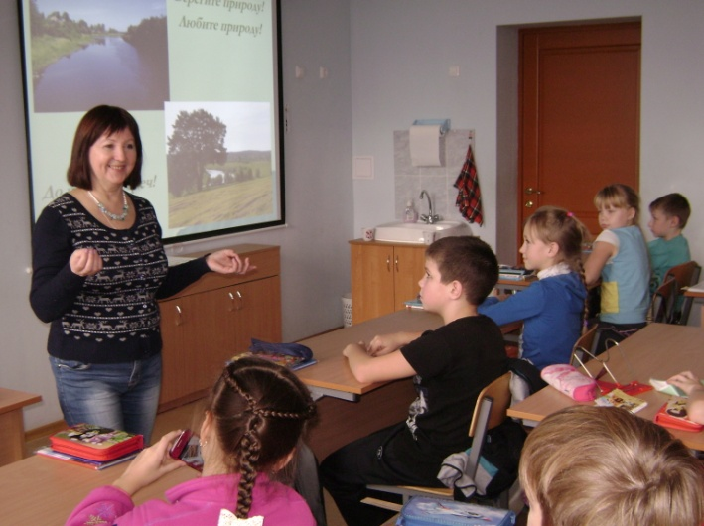

Руководитель проекта
«Дорогой знания» -
Евдокимова Наталья Васильевна

Результаты деятельности по программе «Дорогой знания»:
Программа «Дорогой Знания» включает в себя воспитательную программу, клуб философской мысли, работу общественной библиотеки, проведение детских праздников (совместно с организациями-партнёрами), передвижные выставки, социальные технологии.
За отчётный год по воспитательной программе в колледже технологии и дизайна для 170 студентов и 7 преподавателей проведено 6 классных часов на темы: беседы - «Разговор о судьбе», «Поступай с другими так, как бы ты хотел, чтобы поступали с тобой»; презентации - «Живая природа. Послания воды», «В Начале было Слово...», «О Любви двух Начал»; вводная беседа и тренинг «Развитие памяти»; тестирования - «Приятно ли с вами общаться?», «Умеете ли вы слушать?».
В детском саду № 3 проведён классный час на тему «Память поколений», в разговоре о добре и зле приняли участие 10 детей и 2 педагога.
В начальной школе деревни Слизово Шекснинского района в ноябре проведён классный час на тему «О Матери», участие в котором приняли 14 школьников и 2 учителя. В декабре дети этой школы совместно с воспитанниками детского сада участвовали в конкурсе «Рождественская сказка», организаторами которого являются Фонд «Земля Вологодская» и НКО «Фонд поддержки гражданских инициатив».
В феврале прошёл музыкальный вечер «Другиня, Лада, Вдохновительница» с участием преподавателей и учащихся музыкальной школы № 5 города Вологды.
В апреле в картинной галерее состоялось музыкально-поэтическое мероприятие «Музыка в жизни семьи Рерихов», организованное совместно с музыкальной школой № 5 города Вологды, на котором присутствовало около 100 человек.
Руководитель проекта Евдокимова Н.В. активно участвовала в подготовке и проведении Межрегионального фольклорного фестиваля «Деревня – Душа России», прошедшем 12-13 июля в селе Тарногский Городок. Она является организатором конференции «Родники культуры» в рамках фестиваля, в ходе которой научными сотрудниками из Москвы, Санкт-Петербурга, Гатчины, Архангельска, Вологды, Тарногского Городка, Тотьмы, Кичменгского Городка, и Белозерска были представлены 25 докладов. В ноябре по итогам научно-практической конференции «Родники культуры» вышел в свет сборник, материалы для которого подготовлены Евдокимовой Н.В.

2.1.4. Благотворительная программа № 4 «Шаг навстречу»

Цель программы: поддержка наименее защищённых слоёв населения на основе трёхстороннего сотрудничества: власть, бизнес, общество.
Задачи программы:
- Работа по заявкам организаций и физических лиц.
- Целевое финансирование в виде пожертвований на содержание и ведение уставной деятельности лечебных, воспитательных учреждений, учреждений социальной защиты и иных аналогичных учреждений, благотворительных, научных и учебных учреждений, фондов, музеев и других учреждений культуры, общественных и религиозных организаций.

Руководитель программы
«Шаг навстречу» -
Кудряшова Марина Валериевна

Результаты деятельности по программе «Шаг навстречу»:
Фонд является организатором и соорганизатором акций, конкурсов и праздников для воспитанников детских домов, детских садов и школ г. Вологды и Вологодской области:
- конкурс детских поделок «Сердцем взгляни и возрадуйся. Христос Воскресе!» (апрель 2014 г.);
- «Праздник детства», посвящённый Дню защиты детей (село Чуровское Шекснинского района Вологодской области, июнь 2014 г.);
- смотр-конкурс «Краски осени» (сентябрь-октябрь 2014 г.);
- детская встреча «Дружеские посиделки за чашечкой чая» (ноябрь 2014 г.);
- конкурс-выставка детских поделок «Рождественская сказка» (ноябрь-декабрь 2014 г.);
- благотворительная акция «Делайте добро» (декабрь 2014 г.).
Летом отчётного года при поддержке Фонда организован летний отдых и эколого-краеведческая экспедиция для детей-сирот и детей, оставшихся без попечения родителей.
При поддержке Фонда в декабре администрацией Вологодского района организован праздничный приём семей, вынужденно покинувших территорию Украины и в настоящее время проживающих в Вологодском районе.
За многолетнюю эффективную работу в Попечительском Совете и помощь в социализации детей-сирот и детей, оставшихся без попечения родителей, директор Фонда Кудряшова М.В. награждена благодарственным письмом директора МБУ СО «Центр помощи детям, оставшимся без попечения родителей, города Вологды № 2».
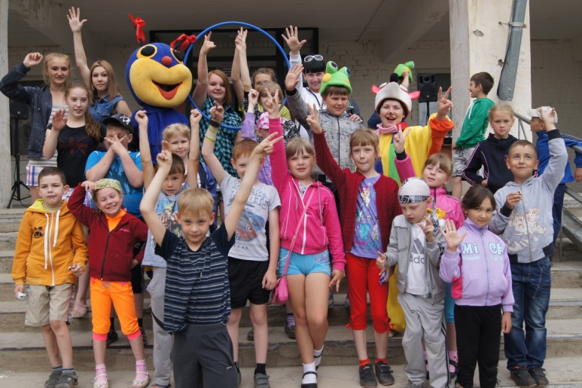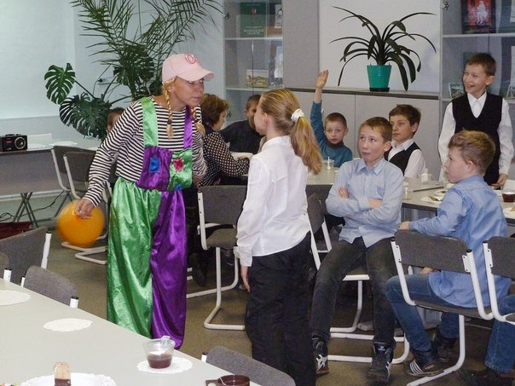
Праздник детства Дружеские посиделки за чашечкой чая

2.1.5. Благотворительная программа № 5 «Экологический туризм»

Цель программы: обновление духовных и физических сил человека, обеспечение полноценного отдыха в условиях природной среды.
Задачи программы:
- Знакомство с природой, а так же с местными обычаями и культурой.
- Содействие охране окружающей среды.
- Ведение эколого-просветительской работы.
- Привлечение местного населения к участию в экотуризме и создание стимула сохранения местных природных богатств.
- Развитие регионального и муниципального туризма.
- Продвижение разных видов туризма: пешеходный, водный, краеведческий, семейный, путешествия для людей с ограниченными возможностями, авто-, мото- и велотуризм, скандинавская ходьба.

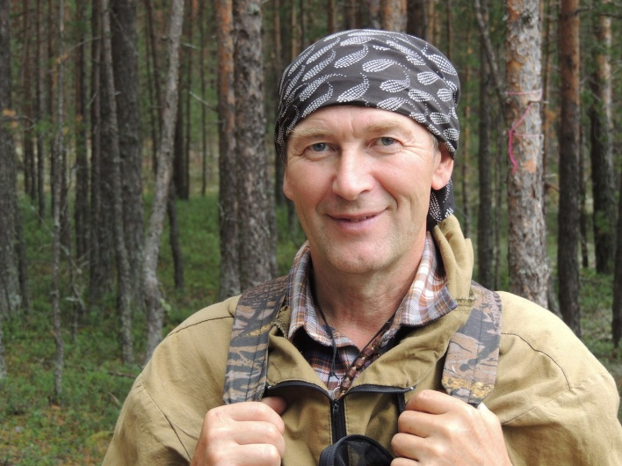

Руководитель проекта
«Экологический туризм» –
Попов Сергей Николаевич

Результаты деятельности по программе «Экологический туризм»:
Проект реализуется в Тарногском районе Вологодской области. В течение всего года руководитель проекта Сергей Попов водил по экологической тропе группы любителей отдыха на природе. Зимой – на лыжах, летом – пешком. В этом году природные достопримечательности Тарногского района посетили около двухсот человек. Участниками проекта стали гости из Москвы, Санкт-Петербурга, Нюксенского, Великоустюгского и Тарногского районов Вологодской области, Устьянского района Архангельской области, Индии.
Мероприятия по проекту: проведение народного праздника Масленица, лыжная прогулка по Спасскому бору, зимняя рыбалка «Уха из топора», лыжные и пешие походы по экологической тропе в Верхнем Спасе – к Камню Исполнения Желаний и на Пёлтасские Кромлехи, исследовательская экспедиция на камень «Черепаха».

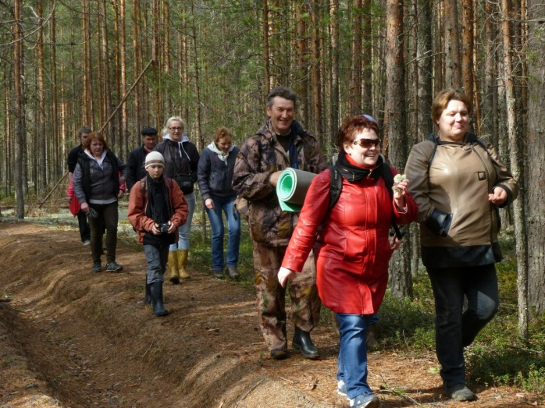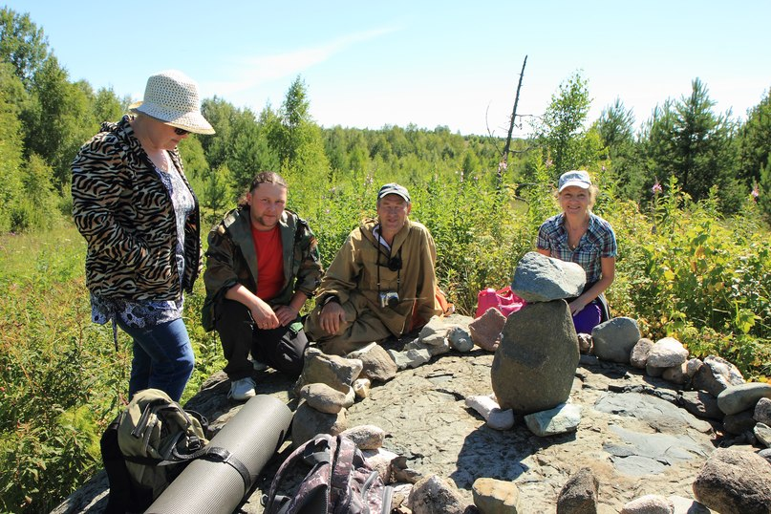
Походы по экологической тропе

2.1.6. Благотворительная программа № 6 «Усадьба Спасское-Куркино»

Цель программы: создание модели построения современной усадьбы на примере культурно-исторического и архитектурного наследия предков.
Задачи программы:
- Восстановление усадьбы Спасское-Куркино как музейного и туристического комплекса Вологодского района.
- Приобщение широкого круга людей и организаций к повышению культурного уровня и духовных потребностей жителей и гостей Вологодского района.
- Воспитание у детей и подростков любви к малой родине, расширение знания истории родного края.
- Привлечение добровольцев к работам по восстановлению усадьбы.
- Создание в составе комплекса:
- исторического музея усадьбы Андреевых-Резановых;
- музея валенок;
- кукольного театра;
- мастерской переплетного дела.

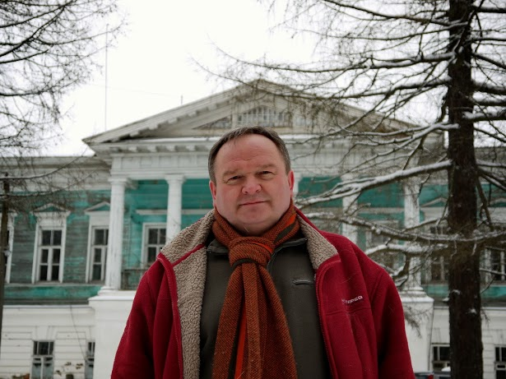

Руководитель программы
«Усадьба Спасское-Куркино» -
Сайкин Николай Алфеевич

Результаты деятельности по программе «Усадьба Спасское-Куркино»:
В течение отчётного периода в Главном доме усадьбы и на территории Усадебного комплекса при неоценимой помощи привлечённых руководителем программы организаций, благотворителей и волонтёров проведены следующие работы:
- введено в эксплуатацию центральное отопление Главного усадебного дома, обеспечено сохранение тепла;
- отремонтирован и принят к эксплуатации узел учёта тепловой энергии;
- отремонтирована и прочищена система канализации и два канализационных колодца, в надлежащий вид приведены две туалетные комнаты;
- установлен счётчик расхода холодной воды;
- установлена душевая кабина;
- наведён порядок в основных залах и коридоре второго этажа, а также на парадной лестнице, ведущей на второй этаж;
- изготовлены, вставлены в багетные рамы и размещены в Главном зале два баннера с фамильными гербами дворян Резановых и Андреевых и родословным деревом семьи Андреевых;
- побелены колонны парадного входа;
- территория вокруг дома за летний период выкошена два раза;
- компанией РосТелеКом изменён проект и выполнен перенос мини АТС и трансляционной мачты с места будущей вазонной площадки возле Главного усадебного дома;
- в летний период перед Парадным крыльцом на клумбах высажены цветы;
- проведено 5 субботников, участие в которых приняли около 200 человек.

В апреле в усадьбе прошёл Праздник птиц, организованный при содействии МБУ ВМР «Куркинская средняя школа» и отдела по охране окружающей среды и природных ресурсов администрации Вологодского района. На празднике побывали не только местные школьники, но и учащиеся трёх школ района.
В этом же месяце усадьба Спасское-Куркино была представлена на туристической выставке «Ворота Севера». Стенд площадью 4 кв. м было выделен администрацией Вологодского района.
В мае руководитель программы Сайкин Н.А. стал участником Брянчаниновских чтений, прошедших в культурно-просветительском и духовном центре «Усадьба Брянчаниновых», расположенном в селе Покровское Грязовецкого района. Одна из главных тем мероприятия – возрождение усадебной культуры на территории Вологодской области, в том числе и усадебного ансамбля в Куркино.
В июне в усадьбе проходили производственную практику студенты-реставраторы первого курса Архитектурного факультета ВоГТУ.
В июле при поддержке администрации Вологодского района на Парадном крыльце Главного усадебного дома проведён праздник, посвящённый Дню семьи, любви и верности.
В этом же месяце на территории Усадебного комплекса работал международный волонтёрский лагерь «KurE Workcamp». В Главном доме усадьбы проживал и работал волонтёрский отряд из 17 человек – представителей семи стран: России, Испании, Франции, Китая, Канады, Германии, Финляндии, Турции. К ним присоединилась местная молодёжь в количестве 25 человек. Совместными усилиями ребят за 10 дней проделана следующая работа:
- убран мусор на территории площадью 2,0 га парка;
- вырублен дикорастущий кустарник и убран мусор на территории площадью 1,0 га у пруда;
- убран валежник на территории площадью 0,5 га парка;
- убраны и транспортированы брёвна разрушенного сарая бывшей насосной станции;
- убрано пепелище на окраине парка;
- очищен пруд.
Директор Фонда Кудряшова М.В. награждена благодарностью за вклад в организацию международного волонтёрского лагеря и за содействие развитию добровольческого движения и межкультурного диалога.
К престольному празднику Преображения Господня (19 августа 2014 года) издана книга тиражом 100 экземпляров «Духовным светом осиянные…». Перед праздником в усадьбу на пленэр приехали художники. В течение недели они писали картины на тему «Усадьба Спасское-Куркино», которые в праздничный день были представлены на выставке, организованной в Усадебном комплексе наряду с двумя концертами и презентацией книги. 12 картин оставлены в дар селу и в настоящее время представлены в Куркинской средней школе.
В ноябре Усадебный комплекс посетили члены Областного Союза женщин. В этом же месяце гостем усадьбы стал Дед Мороз из Великого Устюга, подаривший всем жителям села новогодний праздник.
При содействии Вячеслава Евгеньевича Позгалёва – депутата Государственной Думы Российской Федерации – в ноябре была расчищена прорванная запруда. В Министерстве природных ресурсов и экологии Российской Федерации утверждён проект капитального ремонта двух плотин в каскаде рукотворных барских прудов «Старый парк Куркино», реализация которого запланирована на 2015 год.
В декабре в МБУ ВМР «Куркинская средняя школа» прошло второе заседание группы поддержки по восстановлению усадьбы Спасское-Куркино, инициатором которого выступила член Общественной Палаты Вологодской области Тамара Васильевна Замараева. Участниками заседания стали представители Фонда, Общественной Палаты Вологодской области, Вологодского областного отделения Всероссийской общественной организации «Русское Географическое общество», Российского общества «Знание», Общества Архитекторов Вологодской области, администрации Вологодского муниципального района, а также все неравнодушные к судьбе усадьбы жители села.
В 2014 году проведено три благотворительных концерта в поддержку Главного усадебного дома, в результате которых выручено 69,3 тыс. руб., направленных на реализацию благотворительной программы «Усадьба Спасское-Куркино».

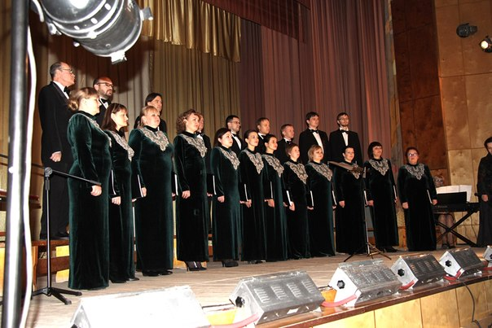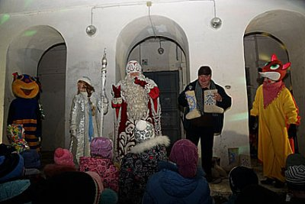
Благотворительный концерт Дед Мороз в Куркино

За отчётный год учителями МБУ ВМР «Куркинская средняя школа» проведено 12 экскурсий по усадьбе, усадебной архитектуре и истории дворян Резановых-Андреевых.
Опубликовано около двух десятков анонсов и статей в газетах «Маяк», «Красный Север» и «Премьер». Показано около десятка передач в новостных блоках областных телеканалов. Телеканал «Культура» готовит выпуск передачи об истории восстановления усадьбы «Спасское-Куркино», выход в эфир которой запланирован на 2015 год.

2.1.7. Благотворительная программа № 7 «Программа развития туризма в Вологодском муниципальном районе»

Цель программы: создание благоприятных условий для развития сферы туризма на территории Вологодского района.
Задачи программы:
- Развитие туристической деятельности в Вологодском районе.
- Увеличение туристического потока в Вологодском районе.
- Обеспечение информационного сопровождения туристической деятельности района, в том числе участие в выставках, других презентационных, имиджевых мероприятиях для продвижения туристических возможностей района и поиска новых партнёров.

Программа включает в себя работу по проектам «Праздник Коня» и «День Вологодского муниципального района».

Проект «Праздник Коня»

Цель проекта: сохранение и популяризация коневодства через развитие туризма в Вологодском муниципальном районе.

Задачи проекта:
- Сохранение и популяризация конного спорта среди населения Вологодской области и населения других регионов страны.
- Развитие коневодства в Вологодском районе.
- Привлечение интереса к зимним видам спорта и конному спорту.
- Раскрытие экономического потенциала предприятий племенного коневодства.
- Увеличение туристического потока в Вологодском районе.
- Обеспечение и контроль мероприятий программы.
- Развитие отраслей, сопутствующих туризму.
- Раскрытие богатейшего культурного потенциала, традиционных народных ремёсел.
Результаты деятельности по проекту «Праздник Коня»:
При содействии Фонда организован XI Праздник Коня, прошедший в феврале отчётного года в деревне Ерофейка Вологодского муниципального района.

Проект «День Вологодского муниципального района»

Цель проекта: улучшение качества жизни населения района через пропаганду достижений народно-хозяйственного комплекса Вологодского муниципального района и раскрытие потенциала района, привлечение внимания и инвестиций в экономику села.
Задачи проекта:
- Информатизация событий и достижений района в различных областях и сферах деятельности.
- Раскрытие экономического потенциала предприятий района.
- Привлечение внимания к проблемам сельскохозяйственных предприятий района.
- Увеличение туристического потока в Вологодском районе.
- Обеспечение и контроль мероприятий программы.
- Развитие отраслей, сопутствующих туризму.
- Раскрытие богатейшего культурного потенциала, традиционных народных ремесел.
- Патриотическое воспитание детей и молодёжи, воспитание любви к родному краю.
Результаты деятельности по проекту «День Вологодского муниципального района»:
При содействии Фонда организован ежегодный праздник «День Вологодского муниципального района», прошедший в июне отчётного года в посёлке Васильевское Вологодского района.

2.1.8. Благотворительная программа № 8 «Деревня – душа России»

Цель программы: Восстановление и сохранение духовно-нравственных ценностей традиционной народной культуры Русского Севера, укрепление духовного единства нашего народа.

Задачи программы:
- Организация Межрегионального фольклорного фестиваля «Деревня – душа России» в Тарногском районе Вологодской области.
- Организация Межрегиональной научно-практической конференции «Родники культуры» в рамках Межрегионального фольклорного фестиваля «Деревня – душа России».
Результаты деятельности по проекту «Деревня – душа России»:
12-13 июля в Тарногском районе прошёл Межрегиональный фольклорный фестиваль «Деревня – душа России»: 12 июля – в деревнях Тиуновская и Верховье, 13 июля – в самом Тарногском Городке.
Партнёрами Фонда в организации фестиваля стали: Правительство Вологодской области, Общественная палата Вологодской области, НКО «Фонд поддержки гражданских инициатив», Администрация Тарногского муниципального района, Институт социально-экономического развития территорий РАН, Вологодское областное отделение Всероссийской общественной организации «Русское географическое общество», Вологодское региональное отделение Общероссийской общественной организации «Российский фольклорный союз», Благотворительный фонд «Тарнога», Общественное движение «Деревня – душа России».
Мероприятия, связанные с подготовкой фестиваля, начались в апреле отчётного года: собрания оргкомитета фестиваля, семинары по фольклору для руководителей коллективов Тарногского района, встречи и совместные репетиции с районными фольклорными коллективами: «Завалинка», «Рябинушка», «Бодрость», «Шебеньгские напевы», «Сударушка», «Озерчанки», «Хавденичанка», «Спасовляночка», «Вечерина», «Звонница».
В программу фестиваля вошло более десятка мероприятий: научно-практическая конференция «Родники культуры», презентация выставок «Вышивка в крестьянском быту» и «Кукла на все времена», ярмарка изделий мастеров народных промыслов и ремёсел, дегустация блюд традиционной народной кухни, братчина с гулянием, открытие выставки фотографий Александра Джуса (г. Москва), конкурс косцов «Коси, коса, пока роса», открытие памятника живой природы всероссийского значения «Тиуновская сосна», областной праздник «Традиционный костюм через века».
За два дня гостями фестиваля «Деревня – душа России» стали около трёх тысяч человек.
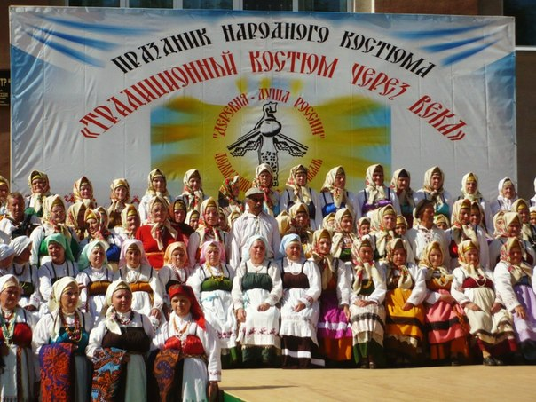
Межрегиональный фольклорный фестиваль «Деревня – душа России»
  - Проекты, получившие грантовую поддержку: состав, содержание и результаты деятельности по их реализации

    - Проект «Будь здоров! – Всегда здоров!»

Грантодатель: Благотворительный фонд Елены и Геннадия Тимченко
Сумма гранта: 94305,00 руб.
Цель проекта: улучшение качества жизни пожилых жителей Чуровского поселения Шекснинского района Вологодской области посредством привлечения людей старшего поколения к здоровому образу жизни и формирования у них чувства ответственности за своё состояние.
Задачи проекта:
- Изучение специальных методик физических упражнений для людей пожилого возраста.
- Изучение техники скандинавской ходьбы и распространение опыта среди сельского населения.
- Сохранение у занимающихся потребности в регулярных занятиях физической культурой.
- Изучение методик питания людей и народных рецептов оздоровления старшей возрастной группы.

Руководитель проекта – Евдокимова Наталья Васильевна.
Период реализации проекта – с 15 июля 2014 года по 15 февраля 2015 года.
Результаты деятельности по проекту «Будь здоров! – Всегда здоров!»:
На средства гранта приобретено оборудование:
- телескопические скандинавские палки - 47 шт.
- гимнастические палки - 40 шт.
- гимнастические коврики - 14 шт.
Для реализации проекта созданы две группы в Шекснинском районе - группа жителей деревень Дёмсино и Слизово и группа жителей села Чуровское и деревни Подгорный. Всего участников проекта - 42 человека в возрасте от 45 до 76 лет.
За период реализации гранта с двумя группами проведено более 130 мероприятий:
- 10 встреч «Бабушкина аптека»: «Народные рецепты здоровья», «Лечебные травы Шекснинского района», «Правила сбора лечебных трав», «Опыт сбора трав», «Чаи бывают разные», «Народные рецепты по лечению опорно-двигательного аппарата», «Народные рецепты по лечению гипертонии», «Народные рецепты по лечению гипертонии», «Народные рецепты по лечению болезней сосудов и сердца», «Народные рецепты по лечению болезней сосудов и сердца»;
- знакомство с техникой скандинавской ходьбы по фильмам «Уроки скандинавской ходьбы» и «Разминка. Суставная гимнастика. Ходьба»;
- практические занятия по скандинавской ходьбе: 4 занятия с инструктором, 52 – с руководителем проекта;
- 43 занятия с гимнастической палкой по лечению шейного остеохондроза;
- показ ознакомительных фильмов по методике цигун: «5 упражнений по цигун», «Гимнастика цигун для позвоночника»;
- 12 практических занятий по оздоровительной методике цигун с инструктором;
- 4 беседы-тренинга с психотерапевтом-аналитиком на темы: «Как справиться со стрессом и депрессией», «Что такое характер», «Когда уходят близкие...»;
- соревнование по скандинавской ходьбе «Бабушки — впереди!».
В рамках проекта в течение трёх месяцев (июль, август, сентябрь) участниками проекта самостоятельно осуществлялась заготовка трав. В этот же период они прошли амбулаторное обследование и профилактический осмотр.
В рамках деятельности по проекту в селе Чуровское создан клуб по интересам - лекторий «Удивительное занятие — путешествовать по белу свету».

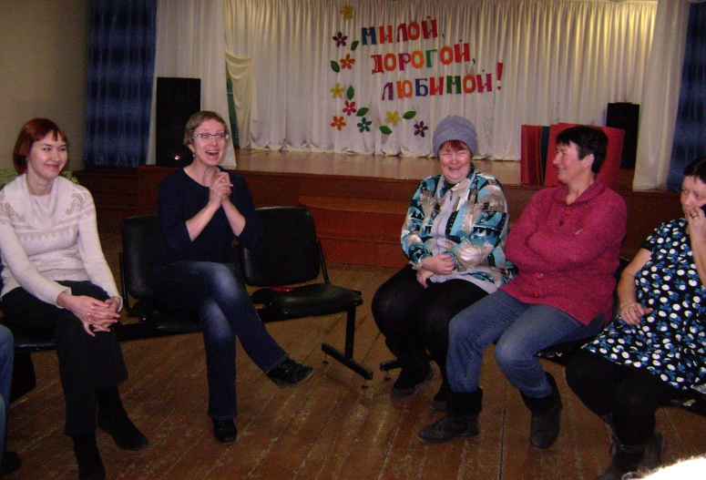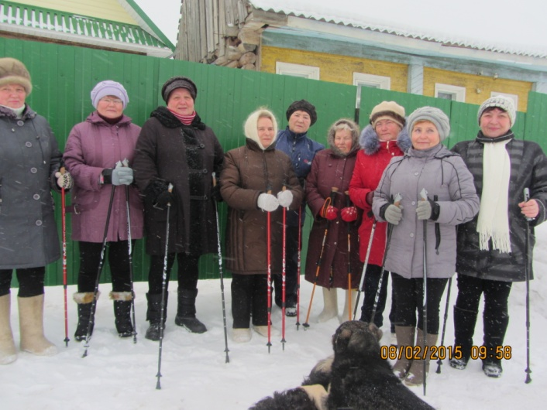
Беседа-тренинг с психотерапевтом-аналитиком Участники соревнования
по скандинавской ходьбе «Бабушки — впереди!»

    - Проект «Бабушкины вечёрки»

Грантодатель: Благотворительный фонд Елены и Геннадия Тимченко
Сумма гранта: 98323,00 руб.
Цель проекта: предотвращение одиночества людей старшего поколения, повышение их значимости в обществе через непосредственное участие в сохранении и передачи народной традиции Тарногской земли младшим поколениям.
Задачи проекта:
- Приобщение людей старшего поколения к праздничной и бытовой обрядовой культуре местной традиции.
- Удовлетворение духовно-нравственных потребностей участников проекта в саморазвитии через приобщение к богатейшему наследию традиционной народной культуры.
- Формирование у населения, в том числе у молодёжи, бережного отношения к материальной и духовной культуре наших предков, любви к своей малой родине, патриотизма.

Руководитель проекта – Погожева Валентина Николаевна.

Период реализации проекта – с 5 ноября 2014 года по 15 февраля 2015 года.

Результаты деятельности по проекту «Бабушкины вечёрки»:
Проект реализован в партнёрстве Фонда с Вологодским региональным патриотическим общественным движением «Деревня - душа России» и Вологодским региональным отделением Общероссийской общественной организации «Российский фольклорный союз».
На средства гранта приобретено оборудование:
- цифровая видеокамера Sony – 1 шт.
- зеркальный фотоаппрат Canon – 1 шт.
- швейная машинка Brother Lx-1400 – 1 шт.
- прялка русская – 1 шт.
Участниками проекта стали жители Тарногского района, фольклорные коллективы Тарногского, Нюксенского районов и города Вологды - всего 858 человек: пенсионеры, взрослое население и молодёжь.
За период реализации гранта проведено 22 мероприятия, связанных с праздниками народного календаря, которые позволяют обратиться к различным образцам народного творчества, музыкальному и игровому фольклору, устному народному творчеству, ремесленным традициям: «Покровские посиделки», Капустная вечёрка, вечёрка «Осенние Кузьминки», Михайловская братчина «Не то мудрёно, что пиво сварено, а то мудрёно, что не выпить», введенская вечёрка «Введенье пришло – зиму привело», семинар по традиционной народной культуре, вечёрка «Спиридон – Солнцеворот. Начало древних Святок», - интерактивная программа на природе «Встреча Нового года по Григорианскому календарю», интерактивная программа для детей и взрослых «Новый год – к весне поворот», вечерина «Рождественский сочельник, кутейник. Канун Рождества», «Святки. Святочные вечерины. Реконструкция обряда хождения ряжеными. Забавы старины глубокой», братчина «Свинку, да боровка для Васильева вечерка», праздник на природе «Крещение, Богоявление, Водокрещи, иордань. Крещенские гуляния», беседа «Ефрем Сирин. Именины Домового», Сретенская вечерина, беседа с интерактивной программой «Традиционные виды зимних забав населения Кокшеньги».

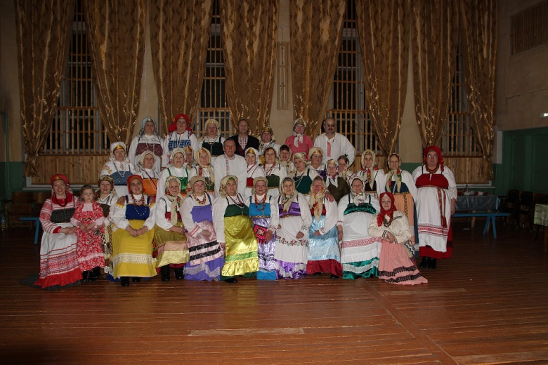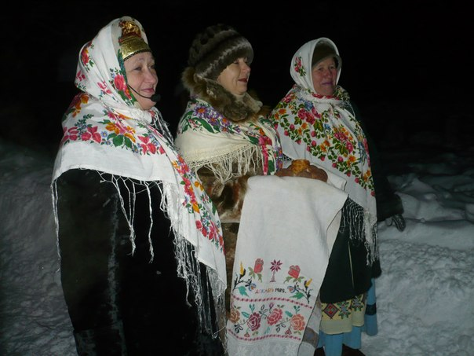
Семинар по традиционной народной культуре Крещенские гуляния

  - Участие в мероприятиях, повышение квалификации сотрудников

В ноябре сотрудники Фонда приняли участие в I съезде Вологодского регионального патриотического общественного движения «Деревня – душа России», состоявшемся в селе Нюксеница Вологодской области.
В этом же месяце директор Фонда Кудряшова М.В. приняла участие в торжественных мероприятиях, посвящённых 60-летнему юбилею Вологодского отделения Русского географического общества.
В декабре сотрудники Фонда участвовали в курсах повышения квалификации сотрудников социально ориентированных некоммерческих организаций с опытом и без опыта работы, организованных НЧОУ ДПО «Институт переподготовки и повышения квалификации» совместно с Департаментом внутренней политики Вологодской области. По выполнении учебного плана участники обучения получили удостоверения о повышении квалификации.
В декабре в Череповце состоялся III Областной Гражданский Форум Вологодской области на тему «Патриотизм как основа общественного согласия». Сотрудники Фонда стали участниками секции № 5 Форума – «НКО как инструмент формирования патриотического мировоззрения личности».
Директор Фонда Кудряшова М.В. приняла участие в торжественном награждении социально ориентированных некоммерческих организаций по итогам 2014 года, прошедшем в декабре в Правительстве Вологодской области. За эффективную деятельность она была награждена благодарственным письмом за подписью заместителя губернатора Алексея Макаровского.
В этом же месяце Кудряшова М.В. приняла участие во втором заседании группы поддержки по восстановлению усадьбы Спасское-Куркино.

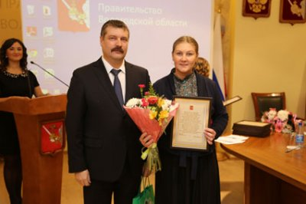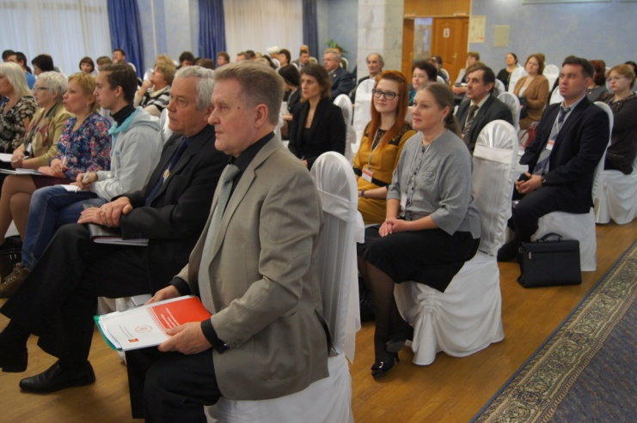
Торжественное награждение СО НКО III Областной Гражданский Форум
по итогам 2014 года Вологодской области

  - Партнёры Фонда
Партнёрами Фонда являются:
- Правительство Вологодской области
- Общественная палата Вологодской области
- НКО «Фонд поддержки гражданских инициатив»
- Вологодское региональное патриотическое общественное движение «Деревня – душа России»
- Вологодское областное отделение Всероссийской общественной организации «Русское географическое общество»
- Вологодское региональное отделение Общероссийской Общественной организации «Российский фольклорный союз»
- Администрация Вологодского муниципального района
- Администрация Тарногского муниципального района
- Администрация Нюксенского муниципального района
- Администрация Шекснинского муниципального района
- Администрация Кирилловского муниципального района
- Благотворительный фонд «Тарнога»
- МБУ СО «Центр помощи детям, оставшимся без попечения родителей, города Вологды № 2»

  - Упоминания о деятельности Фонда в сети Интернет и СМИ

Список интернет-ресурсов и печатных средств массовой информации, размещавших в 2014 году информацию о Фонде:
- интернет-ресурс www.publishernews.ru
- интернет-ресурс «Социальная карта Российской Федерации» www.sockart.ru
- интернет-ресурс «Сеть ресурсных центров для НКО Северо-Западного Федерального Округа» www.ngorc.ru
- интернет-ресурс Фонда поддержки гражданских инициатив www.fpgi.ru
- интернет-ресурс «Медиа Служба Прессуха» www.pressuha.ru
- интернет-ресурс «Дом НКО» www.domnko35.wix.com/domnko
- интернет-ресурс www.wologda.ru
- интернет-ресурс Общественной палаты Вологодской области www.op35.ru
- интернет-ресурс «Официальный портал Правительства Вологодской области» www.vologda-oblast.ru
- интернет-ресурс Архангельского Центра социальных технологий «Гарант» www.center.ngogarant.ru
- интернет-ресурс «Агентство социальной информации» www.asi.org.ru
- интернет-ресурс «БезФормата.ru» www.vologda.bezformata.ru
- интернет-ресурс газеты Вологодского района «Маяк» www.vologda-mayak.ru
- интернет-ресурс вологодской областной газеты «Премьер» www.premier.region35.ru
- интернет-ресурс Центра туристической информации г. Вологды www.visitvologda.ru
- интернет-ресурс Вологодского регионального отделения Русского Географического общества www.vologda.rgo.ru, http://vro-rgo.ru/
- интернет-ресурс газеты «Звезда» Шекснинского муниципального района www.zwezda.net
- интернет-ресурс Вологодского Бизнес-инкубатора www.smb35.ru
- интернет-ресурс www.cultinfo.ru/
- интернет-ресурс Департамента культуры и туризма Вологодской области www.depcult35.ru/tur_kurkino
- интернет-ресурс Администрации Вологодского муниципального района www.volraion.ru
- интернет-ресурс Администрации города Вологды www.vologda-portal.ru
- интернет-ресурс Псковского областного центра народного творчества www.ocnt-pskov.org
- интернет-ресурс Государственного центра русского фольклора Министерства культуры России www.folkcentr.ru
- газета Вологодского района «Маяк» № 14 от 22.02.2014, № 15 от 25.02.2014
- общественная газета Вологодской области «Гражданское содружество» № 1 (февраль-март 2014), № 2 (апрель-май 2014), № 5 (октябрь-ноябрь), № 6 (декабрь-январь)
- газета Тарногского района «Кокшеньга» № 44 от 07.06.2014, № 90 от 19.11.2014, № 95 от 06.12.2014
- газета Шекснинского района «Звезда» от 21.06.2014
- общественно-политическая газета Кирилловского района «Новая жизнь» № 54 от 02.08.2014
- газета Верховажского района «Верховажский вестник» № 56 от 23.07.2014
- газета Нюксенского района «Новый день» № 111 от 19.11.2014

- ПЕРСПЕКТИВЫ РАЗВИТИЯ

В 2015 году Фонд продолжает реализацию всех вышеуказанных благотворительных программ.
Также на 2015 год Правлением Фонда утверждена благотворительная программа № 9 «Программа развития туризма в Кирилловском муниципальном районе».
Цель программы: создание благоприятных условий для развития сферы туризма на территории Кирилловского района.
Задачи программы:
- Развитие туристической деятельности в Кирилловском районе;
- Увеличение туристического потока в Кирилловском районе;
- Обеспечение информационного сопровождения туристической деятельности района, в том числе участие в выставках, других презентационных, имиджевых мероприятиях для продвижения туристических возможностей района и поиска новых партнеров.

- ФИНАНСОВО-ХОЗЯЙСТВЕННАЯ ДЕЯТЕЛЬНОСТЬ

Поступило средств, руб.
Целевые поступления от российских организаций | 1 883 069,16
Целевые поступления российских физических лиц | 581 147,97
Целевые поступления от иностранных физических лиц | 20000,00
Поступления от оказания услуг | 185 000,00
Пожертвование земельных участков от российских физических лиц | 1 292 230,00
ИТОГО | 3 961 447,13

Израсходовано средств, руб.
Административно-хозяйственные расходы (включая оплату труда, налог усн) | 131 261,43
Целевое расходование средств пожертвований на реализацию программ | 2 313 196,37
Постановка на баланс земельных участков | 1 292 230,00
ИТОГО | 3 736 687,80

